MENGENAL DAN CARA MENGGUNAKAN EMAIL BOMBER

Abdul Aziz Purnairawan
Aziz_cinta91@yahoo.co.id
http://cintasemua-senang.blogspot.com

Lisensi Dokumen:
Copyright © 2003-2007 IlmuKomputer.Com
Seluruh dokumen di IlmuKomputer.Com dapat digunakan, dimodifikasi dan disebarkan secara bebas untuk tujuan bukan komersial (nonprofit), dengan syarat tidak menghapus atau merubah atribut penulis dan pernyataan copyright yang disertakan dalam setiap dokumen. Tidak diperbolehkan melakukan penulisan ulang, kecuali mendapatkan ijin terlebih dahulu dari IlmuKomputer.Com.

Pengertian Email bomb atau yang dikenal dengan mail bomb adalah salah satu bentuk kejahatan di internet dengan cara membanjiri email korban dengan data atau kiriman email yang banyak. Sehingga ada kemungkinan email korban tidak bisa diakses lagi. Email yang tidak dapat di akses bisa saja berhari-hari, berjam-jam atau mungkin selamanya.

Email bomb atau yang dikenal dengan mail bomb adalah salah satu bentuk kejahatan di internet dengan cara membanjiri email korban dengan data atau kiriman email yang banyak. Sehingga ada kemungkinan email korban tidak bisa diakses lagi. Email yang tidak dapat di akses bisa saja berhari-hari, berjam-jam atau mungkin selamanya.Email Bomb juga merupakan istilah untuk email yang dipergunakan untuk melumpuhkan komputer yang terhubung ke Internet, bahkan seluruh jaringan komputer perusahaan dapat dilumpuhkan dengan Email Bomb ini.
Untuk melakukan serangan dengan cara ini, jumlah email dan ukuran email harus cukup besar. Metode paling sederhana dari email bomb ini adalah dengan mengirimkan sejumlah besar email berukuran besar ke alamat email korban. Jumlah yang dikirimkan tidak harus ratusan atau ribuan, asalkan ukuran email yang dikirim besar, misalnya dengan memberikan sejumlah file ukuran besar pada attachment-nya. Dalam komunitas hacking orang yang mengirimkan mail bomb dikenal dengan lusers (losers atau pecundang) aksi ini dianggap sebagai bentuk kelakuan kenak-kanakan karna pada akhirnya dapat menyebabkan kerugian pada orang lain.
Proses pengiriman Email Bomb dapat dilakukan dengan software atau script tertentu yang di upload di web hosting, seorang pelaku Email Bomb atau Losers dapat mengatur banyaknya kiriman email yang akan dikirim ke email korban, email yang dikirim jumlahnya bisa puluhan, ratusan, ribuan, bahkan jutaan. Email Bomber dapat merusak email Didalam dunia email kata Email Bomb dan Spam hampir ada kesamaan maksud dan tujuan, tetapi spam lebih menekankan pengiriman email berlebihan dan mengandung virus, tapi kedua istilah Email Bomb dan Spam mempunyai tujuan yang sama yaitu mengirim email tidak bermanfaat dengan jumlah banyak.
Email korban ada kemungkinan bisa rusak alias tidak dapat di gunakan lagi, dengan dua alasan :
pertama ketika email korban dipenuhi dengan beribu email sehingga melampaui batas akibatnya Internet Service Provider (ISP) tidak dapat melanjutkan layanan, karna jumlah email yang di terima terlalu banyak maka mail server ISP mengalami Crash/down yang berdampak tidak dapat melakukan penerimaan email atau pengiriman email. Kedua apabila Email Bomb yang dikirimkan dibaca Email Spam maka akan mengalami flooding artinya emailbox account kita dibanjiri dengan email yang sama sehingga jumlahnya melampaui kuota alokasi emailbox yang disediakan. Akibatnya email-email penting tidak dapat masuk atau bahkan bisa menyebabkan hilangnya email-email penting, yang juga dapat mengakibatkan DOS (denial of service) pada mail server (yaitu keadaan di mana server tidak memberikan respon ketika diberi perintah kepadanya). Untuk mengatasinya maka Anda perlu memberi semacam filter pada email client Anda misal seperti pada Outlook Express sehingga kiriman alamat email tertentu yang telah kita spesifikasikan terlebih dahulu, akan langsung dihapus
Cara menggunakan email bomber
1. install email bomber di laptop.
2. setelah teristall bukalah email bomber.
3. isilah seperti dibawah ini.
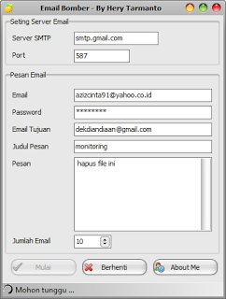

4. klik mulai dan tunggu pesan terkirim.
5. Kita buka email tujuan tadi untuk mengecek apakah benar sudah masuk atau belum.

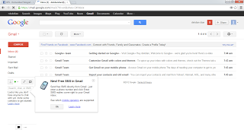
Jika selama proses pengiriman kita pantau menggunakan Wireshark maka hasilnya seperti berikut:

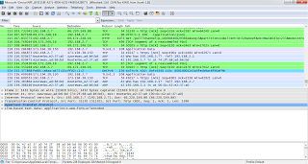

Referensi
http://catatan-google.blogspot.com/2012/04/email-bomb-adalah.html#ixzz283mSNTJE

Biografi Penulis

Abdul Aziz Purnairawan. Menyelesaikan pendidikan Sekolah Dasar di SD kauman 1 juwana, SMP di SMP Negeri 1 juwana, dan SMA di SMAN 2 Pati. Sekarang sedang menempuh pendidikan jenjang D4 di Politeknik Negeri Semarang jurusan Teknik Elektro dan prodi Teknik Telekomunikasi.

